Министерство высшего образования и науки

Российской Федерации

Национальный исследовательский университет «МИЭТ»

Дисциплина: Операционные системы

Отчет по лабораторной работе №2

Выполнил:

Студент группы П-32

Селезнева В.В.

Проверил:

Фомин Р.А.

Москва, 2020

Задание 1. Выполните несколько упражнений по управлению процессами. Возможно, Вы сможете войти в две консоли (терминала) без регистрации, это зависит от установок в системе. Откройте их. Запустите редактор Vim в одной из них и введите небольшой текст. Не записывая текст в файл, переключитесь в другую консоль и просмотрите список всех запущенных процессов с помощью команды: $ ps (с опцией -a). Выясните, какая программа сейчас активна и занимает больше памяти.Найдите PID для запущенного редактора Vim, для этого, если список процессов большой, используйте команды grep и ps: $ ps | grep vim.Закройте Vim с помощью команды kill или killall. Запустите Vim ещё раз, вернувшись по истории команд на шаг обратно.

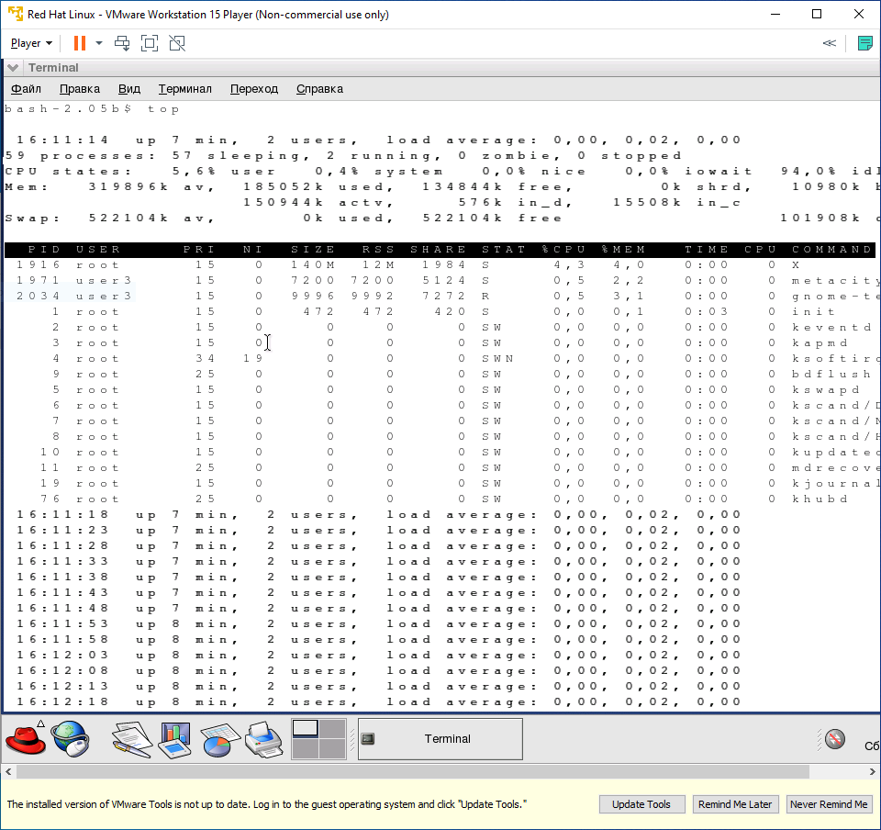

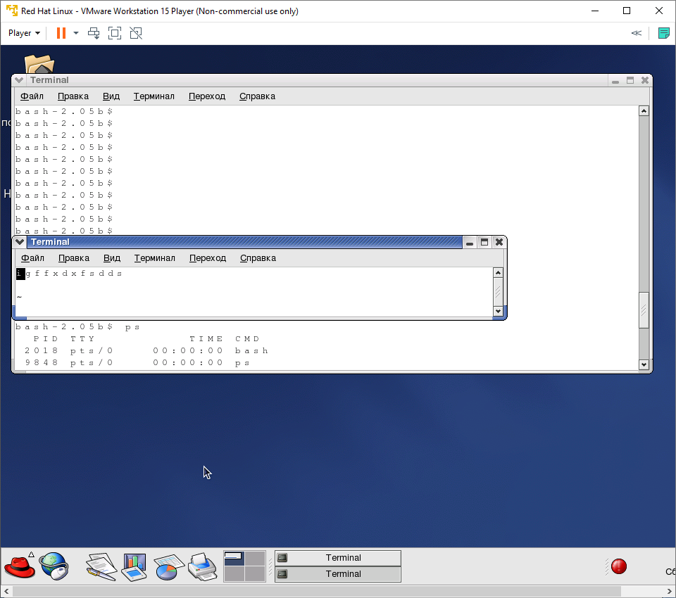

Задание 2. Для изучения возможностей команд архивирования и сжатия проделайте следующие упражнения. Имена файлов и каталогов можете использовать свои.

1. Создайте в каталоге k1 подкаталог k2, включите в него файлы file1, file2, file3. Заархивируйте (без сжа-тия) командой tar эти 3 файла, архив поместить в том же каталоге, что и файлы: $ tar cvf имя_каталога/имя_apxивa.tar имена_файлов Обратите внимание, что в этой команде опции используются без знака минус: v - отображение имени каж-дого архивируемого в данный момент файла, с - создание нового архива, f - запись в архив по указанному име-ни, а не на стандартное устройство по умолчанию, эта опция пишется последней из опций.

2. Добавьте в архив еще один файл (из ранее созданных или доступных в системе): $ tar rvf имя_каталога/имя_apxивa.tar имя_файла.

5. Извлеките файл file3 из архива и поместите в каталог k1: $ tar xvf имя_архива.tar file3 -C /home/user5/k1/

6. Просмотрите файлы, хранящиеся в архиве: $ tar tvf имя_каталога/имя_apxивa.tar

7. Сжатие файлов наиболее часто выполняется командой-утилитой gzip, распаковывание - утилитой guzip Сжатые файлы имеют имя такое же, как у файла, расширение - .gz.

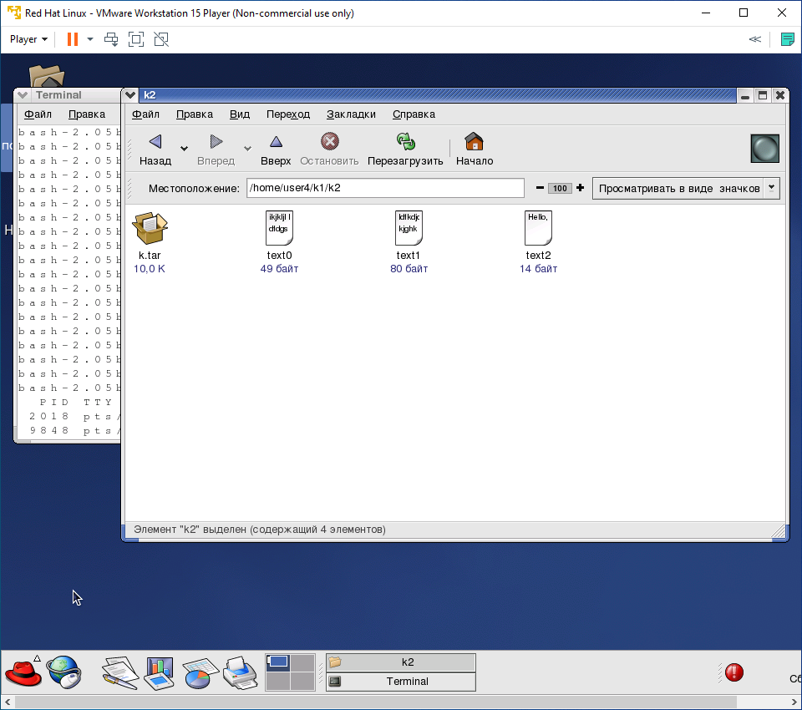

Задание 3. Выполните следующие упражнения, назначив свои имена переменных, каталогов и файлов.

1. Переменной var1 присваивается значение english так:$ var1=english

Обращение к переменной осуществляется через $ перед переменной, например, чтобы вывести значение этой переменной на экран, следует выполнить: $ echo $var1

2. Присвойте переменной значение одного из Ваших каталогов, например: $ var2=/home/user/student/myx и скопируйте из текущего каталога файл spisok2 в описанный в последней переменной: $ cp spisok2 $var2

3. Посмотрите, какие переменные описаны в этом сеансе работы: $ set

4. Уберите установку второй переменной и проверьте, какие переменные остались: $ unset var2, $ set. Выведется сообщение о наличии одной переменной var1.

5. Посмотрите содержимое Вашего рабочего каталога: $ ls –alf Если переменная является частью какого-либо имени, то используются фигурные скобки.

Пример. Имя файла, используемого для загрузки модулей ядра: /etc/rc.d/rc.modules. Запишите в перемен-ную имя каталога этого файла: a=/etc/rc.d/, тогда следующие команды равноценны: $ cat /etc/rc.d/rc.modules, $ cat ${a}rc.modules, cat выдаст на экран содержимое одного и того же файла

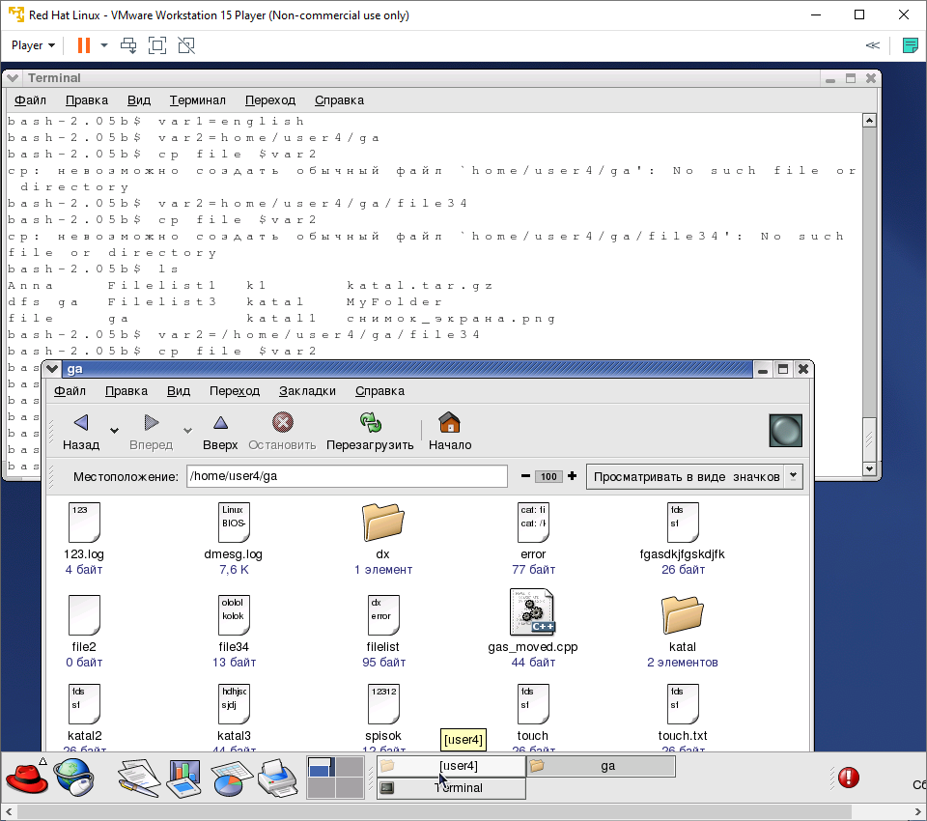

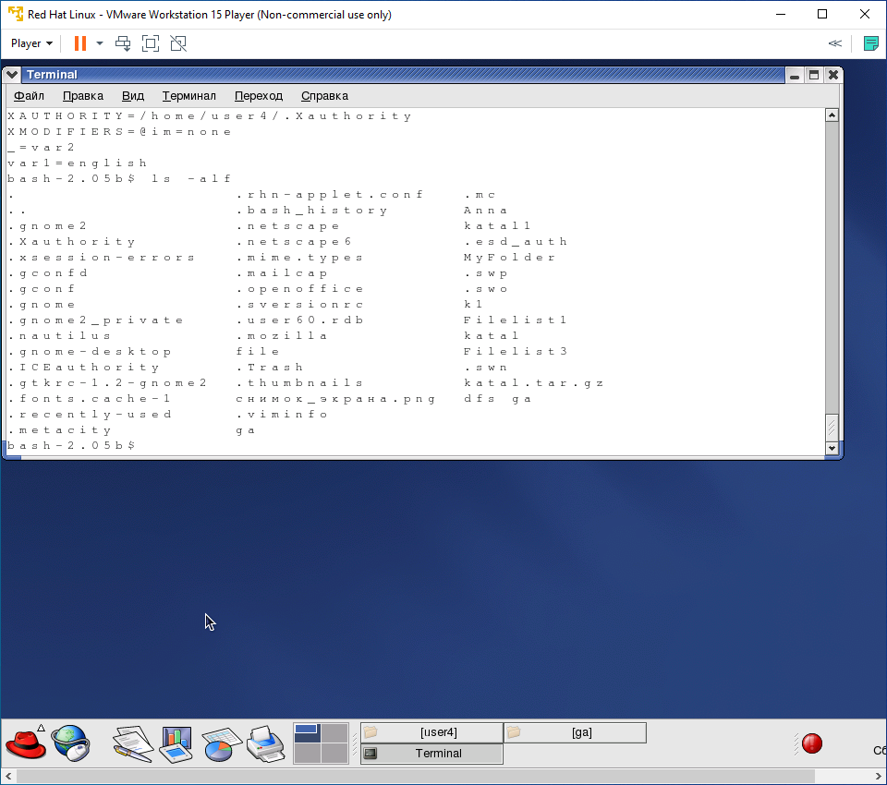

Задание 4. Составьте свой файл сценария из известных Вам команд и выполните его описанными способами (без установки прав на выполнение и с установкой полномочий).

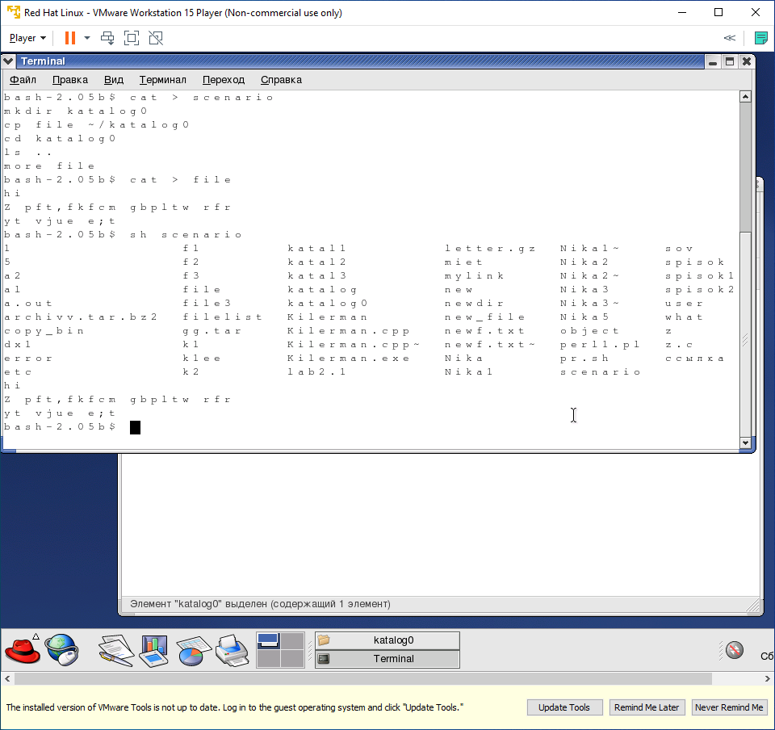

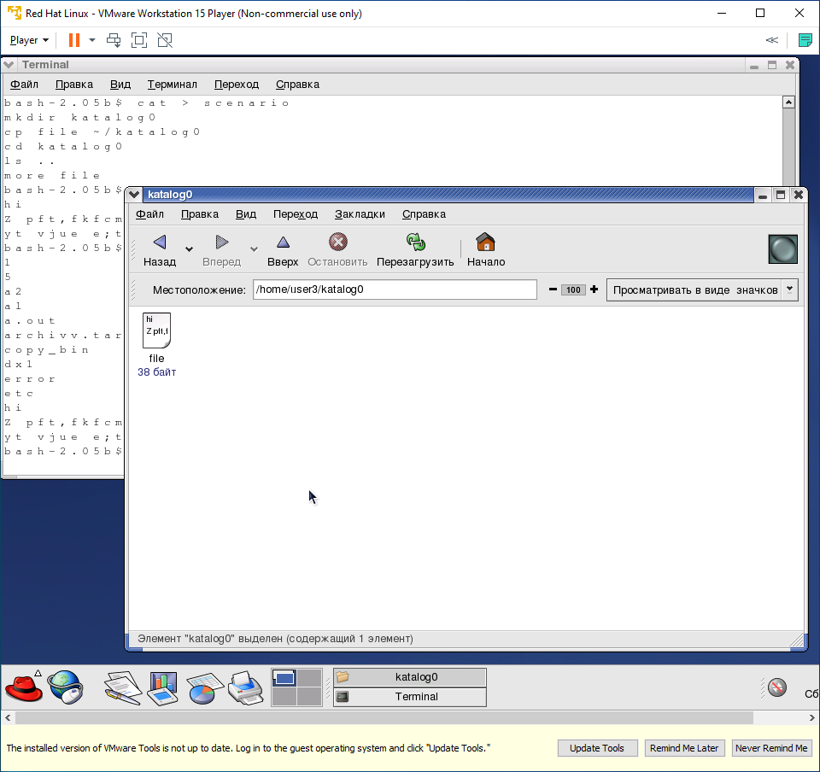

Задание 5. . Создать сценарий поиска файлов с заданным расширением, задаваемым в командной строке. Предложить хотя бы один способ ввода переменных сценария, если требуется найти файлы без расширения.

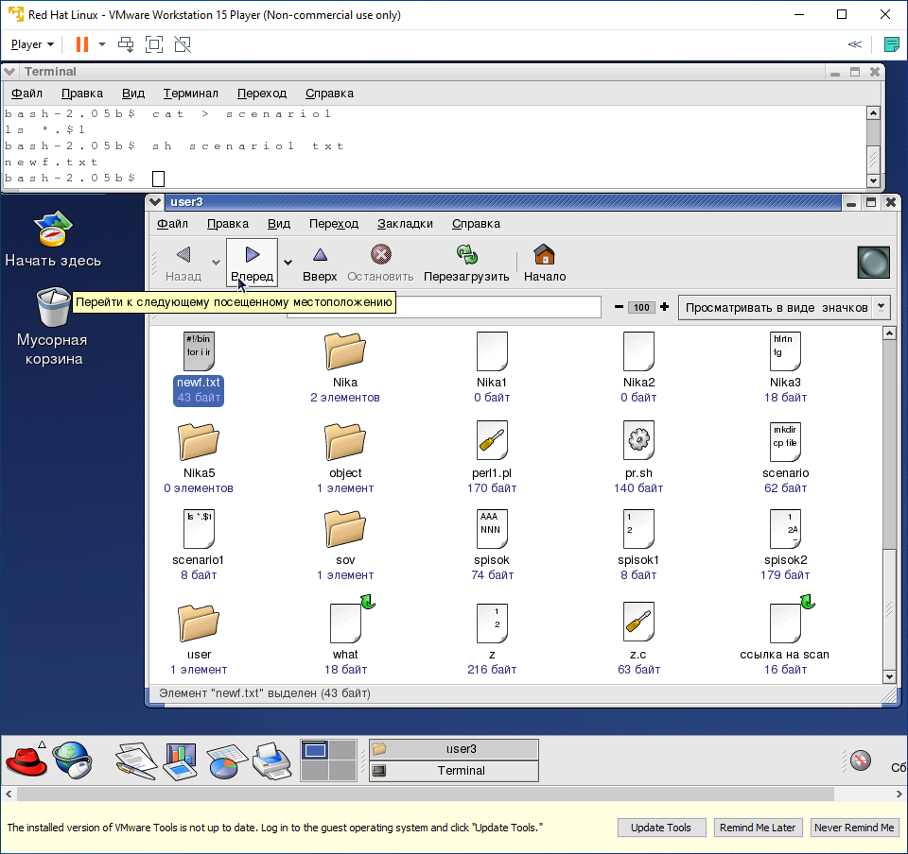

Контрольные задания

Задание 1. В любом доступном для чтения каталоге найти все файлы, создать их список и поместить в свой каталог в новый файл.

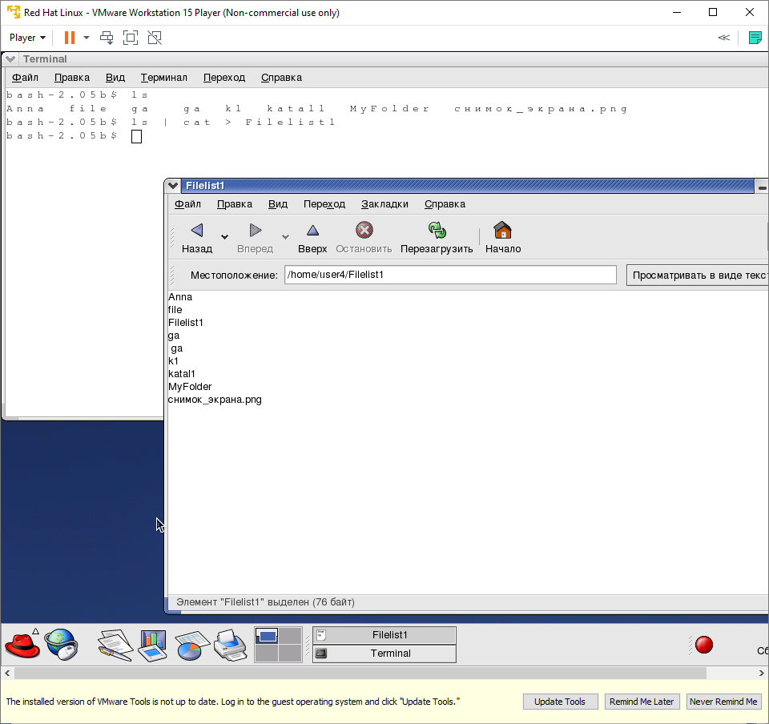

Задание 2. Найти подкаталоги выбранного каталога, создать их список и поместить его в свой каталог в новый файл. Файлы заархивировать и сжать одним из известных способов.

